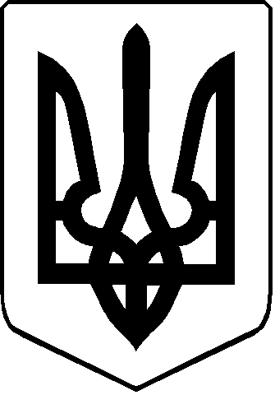

СТАРОВИЖІВСЬКА СЕЛИЩНА РАДА

**КОВЕЛЬСЬКОГО РАЙОНУ ВОЛИНСЬКОЇ ОБЛАСТІ**

**РОЗПОРЯДЖЕННЯ**

## 

02 червня 2021 року смт Стара Вижівка №112

Про утворення комісії по прийманню -передачі із комунальної власності Старовижівської селищної ради у комунальну власність Смідинської сільської ради, рухомого та нерухомого майна

Відповідно до пункту 20 частини 4 статті 42, статті 60 Закону України «Про місцеве самоврядування в Україні», рішення селищної ради від 25 травня 2021 року №10/12 «Про безоплатну передачу майна із комунальної власності Старовижівської селищної ради у комунальну власність Смідинської сільської ради» ,

1.Утворити комісію по прийманню-передачі із комунальної власності Старовижівської селищної ради у комунальну власність Смідинської сільської ради рухомого та нерухомого майна, у складі:

голова комісії – Кудацький Юрій Леонтійович – заступник селищного голови з питань діяльності виконавчих органів ;

члени комісії:

Марчук Андрій Петрович – начальник відділу організаційно правового забезпечення ;

Романюк Ірина Вікторівна -спеціаліст І категорії відділу економічного розвитку комунального майна та господарського забезпечення;

Євтушик Оксана Вікторівна – спеціаліст ІІ категорії відділу бухгалтерського обліку, звітності ;

Фещук Наталія Григорівна – головний бухгалтер КНП «Старовижівський ЦМПД» (за згодою);

Свіржевська Лариса Василівна – бухгалтер КНП «Старовижівський ЦМПД» (за згодою).

Олександр Приходюк -заступник Смідинського сільського голови з питань діяльності виконавчих органів ради(за згодою);

Любов Голуб – спеціаліст І категорії відділу бухгалтерського обліку, звітності Смідинської сільської ради(за згодою).

2.Комісії зазначеній у пункті 1 цього розпорядження провести всі необхідні заходи по прийманню - передачі майна у відповідності до вимог чинного законодавства України зі складанням акту прийому - передачі.

3.Акт приймання - передачі подати селищному голові на затвердження.

4. Контроль за виконанням цього розпорядження залишаю за собою.

Селищний голова Василь КАМІНСЬКИЙ

Ірина Романюк

## 